「2023年度 活動レポート」（無料）冊子申込書

日本ユネスコ協会連盟の2023年度の活動をまとめた冊子「2023年度 活動レポート」が7月下旬に完成します。本誌をユネスコ協会・クラブの皆さまに無料で提供いたします。
お申し込み順に７月下旬以降、順次発送いたします。
ユネスコ協会・クラブの皆さまにおかれましては、地域の募金者へのご報告や、各種イベント参加者、関係機関・公共施設、学校などへの幅広い配布を通じて、ユネスコ活動の広報・周知にご協力賜りますようお願い申し上げます。
申込みフォームQRコード
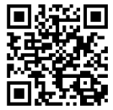

冊子は以下からお申し込みください。
【お申込み方法】
申込フォーム（URLまたはQRコード）よりお申し込みください。
フォームＵＲＬ https://forms.office.com/r/4QeBrBUDWD
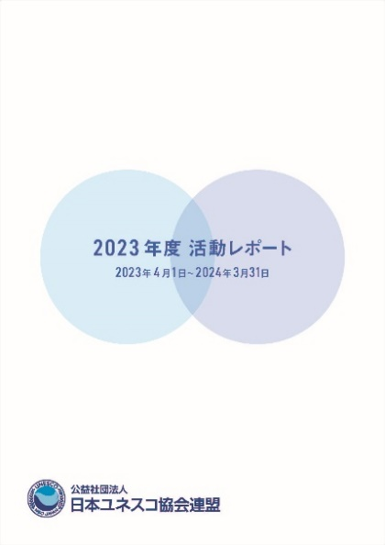
申込みフォームの利用が難しい場合は、メール又はFAXでお申し込みください。
下記「お申込みシート」に記入後、本紙をメールに添付してお送りください。
メール：nfuaj_web@unesco.or.jp
FAX：03-5424-1126

- お申し込みいただいた順に、７月下旬以降、順次発送いたします。
- お申し込み受付後、2週間を目途に発送いたします。余裕をもってお申し込みください。

「2023年度 活動レポート」お申込みシート
（企画広報部・活動レポート係 宛）
- 申込日  年 月 日 | - 部数  部
- 送付先住所
〒 -

- ユネスコ協会・クラブ名 | - お名前
- 電話番号 | - 使用目的/配布先（予定）  ・ 【 部】  ・ 【 部】  ・ 【 部】
※各ユネスコ協会・クラブの所属会員の皆さまには、別途、本年度の現況報告（7月15日時点）で提出いただいた送付先へ8月下旬～9月上旬に直送します。会員分は本申し込みには入れないでください。

